**Abituraufgabe: Übungen zu Feldern**

Aufgaben:

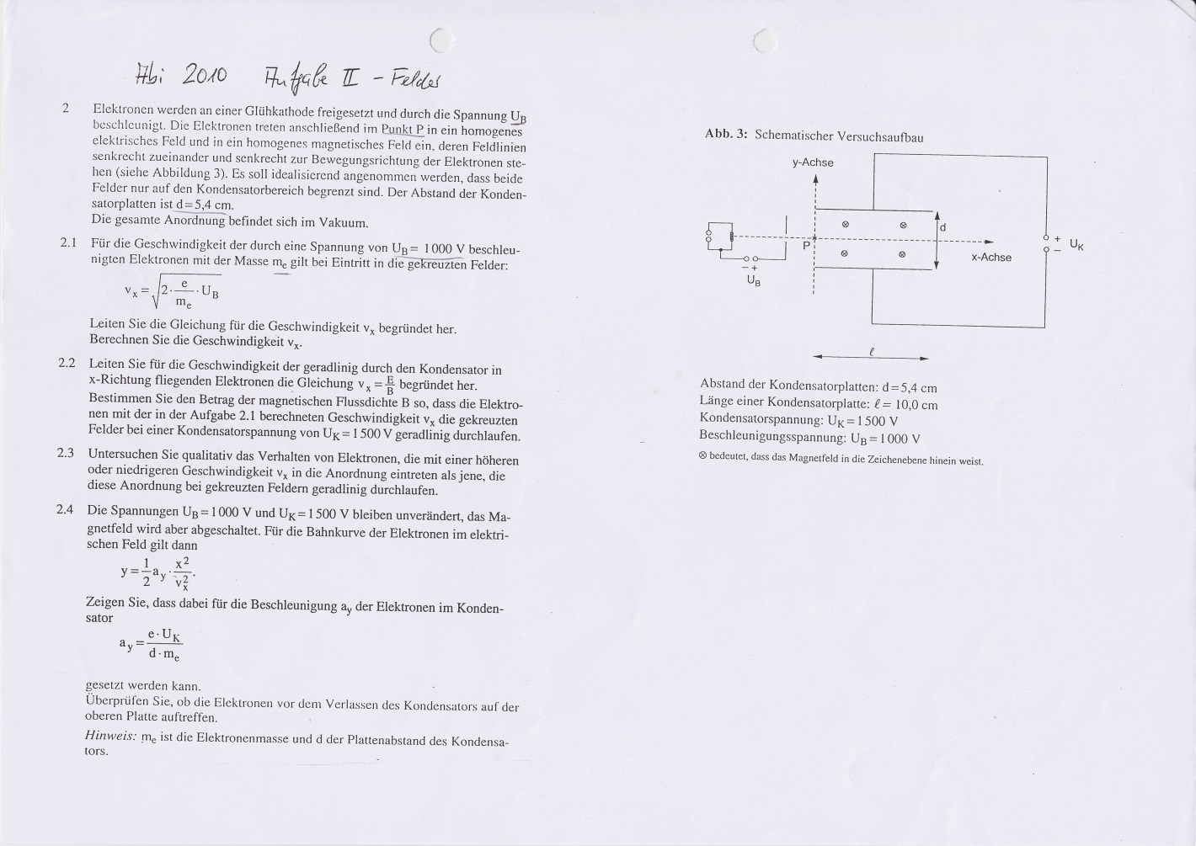

Lösungen:

**2.1**

**Herleitung der Formel $v_{x}=\sqrt{2*\frac{e}{e_{m}}*U_{B}}$**

Zuerst muss eine **Energiebilanz** erstellt werden. Die eine Energie ist die kinetische Energie, die allgemein jeder sich mit der Geschwindigkeit v bewegende Körper besitzt. Das beschleunigte Elektron bekommt diese Energie aus dem elektrischen Feld. Diese Energie last sich mit Hilfe der Formel für elektrische Energie berechnen. Beide Energien müssen nach dem Energieerhaltugnssatz gleich sein.

Energiebilanz

Kinetische Energie $\frac{1}{2}*m_{e}*v_{x}^{2}=e*U_{B}$ elektrische Energie

Wenn man die Formel in der Energiebilanz dann nach $v_{x}$ auflöst, erhält man die in der Aufgabenstellung angegebene Formel.

$v_{x}=\sqrt{2*\frac{e}{e_{m}}*U_{B}}$

**Berechnung der Geschwindigkeit $v_{x}$**

$$v_{x}=\sqrt{2*\frac{1.6*{10}^{-19} C}{9.1*{10}^{-31} kg}*1000 V} =1.875*{10}^{7} \frac{m}{s}$$

Beim Eintritt in die gekreuzten Felder haben die Elektronen eine Geschwindigkeit von $1.875*{10}^{7} \frac{m}{s}$.

Zum Vergleich: $c=3*{10}^{8} \frac{m}{s}$ Lichtgeschwindigkeit

Einheitenrechnung:

$$\left[v_{x}\right]=\sqrt{\frac{C}{kg}*V}=\sqrt{\frac{A*V*s}{kg}}=\sqrt{\frac{kg*m^{2}}{kg*s^{2}}}=\frac{m}{s}$$

**2.2**

**Herleitung der Formel $v_{x}=\frac{E}{B}$**

Um die Formel für die Geschwindigkeit der Elektronen herzuleiten, kann man eine **Kräftebilanz** verwenden. Sie ist einer Energiebilanz sehr ähnlich. Nur werden bei einer Kräftebilanz die beiden auf das Elektron wirkenden Kräfte gleichgesetzt. Die elektrische Kraft $F_{el}=E*Q$ wirkt allgemein auf alle sich in einem homogenen elektrischen Feld befindenden Objekte. Die Ladung $Q$ ist in diesem Fall gleich der Elementarladung $e$. Außerdem wirkt auch die magnetische Kraft $F_{magnet.}=Q*v_{x}*B$. Da sie auf das einzelne Elektron wirkt, ist die magnetische Kraft also die Lorentzkraft $F_{magnet.}=F_{L}=e*v_{x}*B$. Die sich daraus ergebende Kräftebilanz sieht wie folgt aus:

$E*e=e*v_{x}*B | :(e*B)$

$$\frac{E*e}{B*e}=v_{x}=\frac{E}{B}$$

**Berechnung von $B$**

Um die magnetische Flussdichte berechnen zu können, muss zuerst die oben erhaltene Formel nach $B$ aufgelöst werden: $B=\frac{E}{v_{x}}$

Danach muss die elektrische Feldstärke $E=\frac{U_{k}}{d}$ berechnet werden.

$$E=\frac{1500 V}{0.054 m}=27777.78 \frac{V}{m}$$

Jetzt kann man problemlos die magnetische Flussdichte $B$ berechnen.

$$B=\frac{E}{v_{x}}=\frac{27777.78 \frac{V}{m}}{1.875*{10}^{7} \frac{m}{s}}=1.5*{10}^{-3} T$$

Damit die Elektronen die gekreuzten Felder mit der in 2.1 berechneten Geschwindigkeit gradlinig durchlaufen, muss die magnetische Flussdichte $1.5*{10}^{-3} T$ betragen.

Einheitenrechnung:

$$\left[B\right]=\frac{\frac{V}{m}}{\frac{m}{s}}=\frac{V*s}{m^{2}}=T$$

**2.4**

**Herleitung der Formel $a_{y}=\frac{e*U_{K}}{d*m_{e}}$**

An dieser kann erneut eine **Kräftebilanz** angewendet werden, da das Newtonsche Gesetz $F=m*a$ allgemein auf jeden beschleunigten Körper zutrifft, während in diesem Fall auch speziell die elektrische Kraft $F_{el}=e*E$ das Elektron beschleunigt. Die elektrische Feldstärke $E$ kann hier wieder durch $\frac{U_{K}}{d}$ ersetzt werden. Die Kräftebilanz ergibt dann die folgende Formel:

$$m_{e}*a_{y}=e*\frac{U_{K}}{d} | :m_{e}$$

$$a_{y}=\frac{e*U_{K}}{d*m_{e}}$$

Um die Flugbahn eines Elektrons berechnen zu können, müssen wir die beiden Bewegungen des Elektrons einzeln betrachten. Dies ist auf Grund des Unabhängigkeitsprinzips möglich.

Unabhängigkeitsprinzip:

Die Bewegung eines Elektrons in dem elektrischen Feld eines Kondensators lässt sich in zwei Bewegungen zerlegen, die unabhängig voneinander sind.

Zuerst betrachten wir die Bewegung in x-Richtung:

$$t=\frac{l}{v_{x}}=\frac{0.1m}{1.875*{10}^{7}\frac{m}{s}}=5.3*{10}^{-9} s$$

Da $l$ die Länge der Kondensatorplatten in x-Richtung beschreibt, kann in der Formel $y=\frac{1}{2}*a_{y}*\frac{x^{2}}{v_{x}^{2}}$ der Teil $\frac{x^{2}}{v_{x}^{2}}$ durch $t^{2}$ ersetzt werden.

Daraus ergibt sich eine Funktion für die Flugbahn des Elektrons: $y(t)=\frac{1}{2}*a_{y}*t^{2}$. Die Flugbahn beschreibt eine Parabel.

Wenn jetzt der Zeitpunkt, an dem das Elektron das Feld verlässt, als t in die Formel eingesetzt wird, gibt der y-Wert die Höhe des Elektrons zu diesem Zeitpunkt an.

$$a_{y}=\frac{e*U_{K}}{d*m_{e}}=\frac{1500 V*1.6*{10}^{-19} C}{0.054 m*9.1*{10}^{-31}kg}=4.9*{10}^{15}\frac{m}{s^{2}}$$

$$y\left(5.3*{10}^{-9} s\right)=\frac{1}{2}*4.9*{10}^{15}\frac{m}{s^{2}}*{\left(5.3*{10}^{-9}s\right)}^{2}=0.69 m=6.9 cm$$

Die Elektronen würden sich also bei ungehinderter Flugbahn 6.9cm über dem Eintrittspunkt befinden. Da die Elektronen jedoch nur $\frac{d}{2}=\frac{5.4cm}{2}=2.9cm$ Freiraum nach oben haben, treffen sie vor dem Verlassen des Kondensators auf die obere Platte auf.